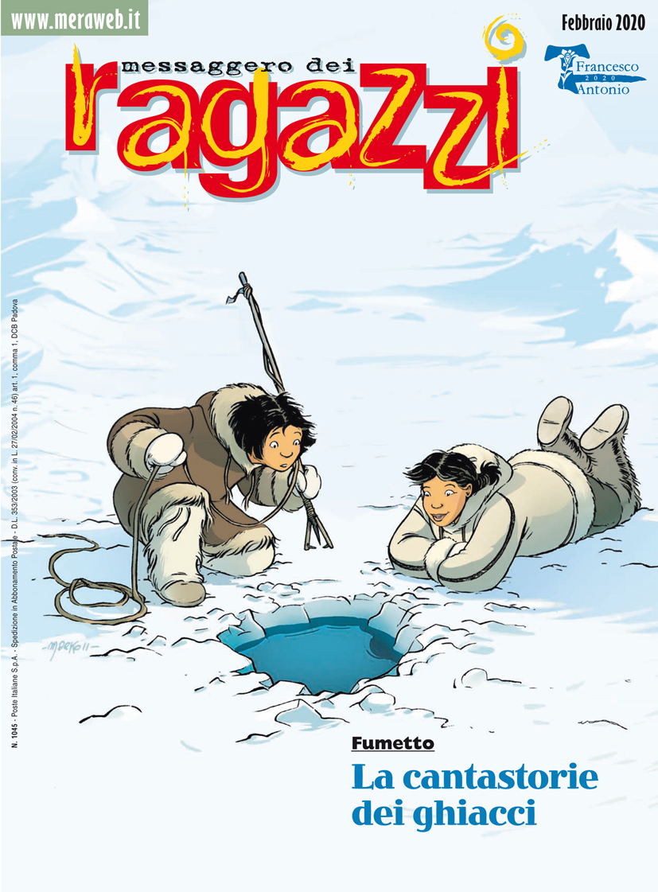 | MeRa 2020  Le parole difficili, sul «Messaggero dei Ragazzi» di febbraio un dossier insegna cos’è la dislessia  La protesta creativa dei giovani colombiani contro un pacchetto di leggi che accentuerebbero le disuguaglianze sociali, un armadio pieno di umanità, vincere arrivando ultimi, Giovanni Belzoni e le meraviglie d’Egitto

La dislessia raccontata da chi la vive, in prima persona o indirettamente. Il dossier del MeRa di febbraio “Le parole difficili” di Francesca Capelli è dedicato alla dislessia, uno dei disturbi specifici dell’apprendimento. Non si tratta di una malattia, bensì di una diversa modalità di funzionamento del cervello che impedisce di decodificare lettere e numeri rendendo difficile leggere, scrivere e far di conto in modo fluente. Si calcola che la dislessia colpisca il 3-4 per cento dei bambini italiani. Una fatica per un non-dislessico capire quel che una persona dislessica prova. Giorgio, un ragazzino dislessico che frequenta le scuole primarie di secondo grado, lo spiega ai suoi coetanei e lettori del mensile francescano, con l’aiuto dei compagni di classe e della maestra.
Chi lo ha detto che una protesta di piazza debba essere violenta o ricorrere ad atti di vandalismo? In Colombia per protestare contro il cosiddetto “paquetazo”, un insieme di leggi proposte dal governo dell’attuale presidente della repubblica Ivan Duque che accentuerebbero le differenze tra ricchi e poveri, i manifestanti sono ricorsi alle armi della creatività e dell’allegria. Gabriella Saba in “Colombia, la protesta creativa” spiega come i giovani di Bogotà e Medellin siano riusciti a coinvolgere anche gli adulti in questa grande prova di maturità civile. Purtroppo però non tutte le proteste sono così pacifiche…
Vestire gli ignudi è un’opera di misericordia che apre un’anta davvero speciale. In “Un armadio pieno di umanità” Davide Penello raccoglie le storie di alcuni quindicenni che hanno rovistato nei loro armadi per capire in che modo i loro vestiti possano essere utili agli altri. Perché carità significa prima di tutto dare dignità a chi è in uno stato di bisogno. Nasce da qui la nuova inchiesta del ciclo “I magnifici sette” sulle opere di misericordia corporale.
Con “Giovanni Belzoni e le meraviglie d’Egitto” Massimiliano Patassini ci racconta alcuni aneddoti della vita dell’archeologo padovano (in particolare degli anni giovanili), e le sue scoperte nell’ambito della storia dei faraoni, come l’aver riportato alla luce a inizio dell’Ottocento il tempio di Abu Simbel in Egitto, nominato patrimonio dell’umanità dall’Unesco. Una passione, quella per i resti delle antichità, che l’egittologo - che ha ispirato anche il personaggio di Indiana Jones – ebbe fin da adolescente, tanto da scappare di casa a 13 anni per visitare le rovine di Roma. A questo scienziato è dedicata la mostra “L’Egitto di Belzoni” (Padova, Centro culturale Altinate San Gaetano, fino al 28 giugno).
In “Chi vince, non sa quel che si perde” fra Fabio Scarsato racconta la storia di Osvaldo, un arzillo sessantaquattrenne veneziano in pensione, e della “sua” Maratona di Venezia lo scorso autunno. Una maratona “da record”, visto che è arrivato ultimo al traguardo in quasi 7 ore, ben oltre il tempo limite di sei ore dopo il quale il traffico viene riaperto al traffico veicolare. Non deluso, si badi, ma soddisfatto. Sul MeRa spiega perché non siamo condannati ad arrivare sempre primi.
Tra i fumetti continua “La cantastorie dei ghiacci” a cui è dedicata la copertina del mese. Ambientata nell’Artico, la storia dal taglio antropologico di Beka e Marko della casa editrice d’Oltralpe Dargaud, è tradotta da Luisa Varotto e pubblicata in esclusiva per il MeRa. Proseguono anche le avventure del fumetto ghotic “Alla ricerca del Dr. Forever” sceneggiato da Davide Stefanato e disegnato da Francesco Frosi.

Su Meraweb.it l’indice completo della rivista.

